Samuel Mascarenhas

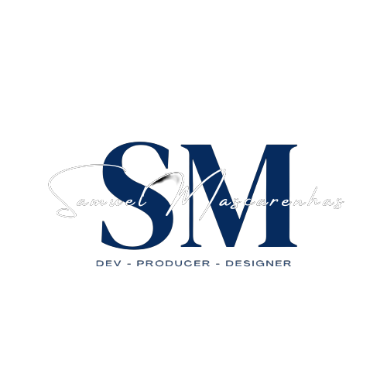

**CARÁTER, VOCAÇÃO, TALENTO, ESFORÇO E DISCIPLINA.**

PERFIL PESSOAL

CONTATO

Extremamente motivado, estou constantemente desenvolvendo minhas habilidades em busca do crescimento profissional. Tenho confiança em minhas capacitações e estou sempre empenhado em exercê-las com êxito.

(31) 9 8251-4559

samuelmascarenhascontato@gmail.com

linkedin.com/in/samuellmascarenhas



EXPERIÊNCIA LABORAL



**COPASA, AUXILIAR DE ESCRITORIO EM GERAL**

**(JOVEM APRENDIZ)**

* **Atendimento ao Público e Suporte Administrativo:**

Experiência sólida em atendimento ao público, incluindo o preenchimento de formulários e a realização de atividades administrativas por meios presencias e de canais virtuais. Apto a auxiliar em tarefas práticas da rotina de trabalho, como gerenciamento de e-mails, controle de folha de ponto dos funcionários, preparação de documentos e fornecimento de informações ao público, entre outras responsabilidades de processos administrativos.

**LUME ESTRATEGIA AMBIENTAL, AUXILIAR DE ESCRITORIO EM GERAL**

**(JOVEM APRENDIZ)**

* **Suporte em Setores Administrativo:**

Experiência sólida em atendimento a clientes e fornecedores. Responsável pelo arquivamento e organização de documentos físicos e eletrônico, incluindo e-mails, faturas, relatórios e outros registros, garantindo um sistema de arquivamento eficiente. Preparação de relatórios e planilhas para auxiliar na tomada de decisões da parte de logística e financeira. Colaboração ativa na elaboração de orçamento em conjunto com a equipe financeira. Colaboração pelo processamento de pagamento de contas de forma precisa e dentro dos prazos estabelecidos, entre outras responsabilidades de processos administrativos.



LANGUAGE

English: A2

HABILIDADES

* **Pacote Office**
* **Resolução de demandas administrativas**
* **Lógica de Programação**
* **Design Gráfico**
* **Marketing Digital**
* **Produção de Áudio visual**
* **Produção Musical**

FORMAÇÃO

**Técnico em Desenvolvimiento de Sistemas CURSANDO**

*SENAI Centro de Treinamento da Tecnologia da Informação,*

*Belo Horizonte - MG*

**Aprendizagem Industrial em Processos Administrativos COMPLETO**

*SENAI Horto, Belo Horizonte - MG*

MAIS SOBRE MIM

**/SamuellMascarenhas**



**/samuellmascarenhas**

SOFT SKILLS



* Adaptabilidade
* Empatia Assertiva
* Criatividade
* Confiança
* Resiliência
* Foco na Qualidade
* Comunicação
* Trabalho em Equipe
* Liderança
* Resolução de Conflitos
* Pensamento Crítico
* Gestão de Tempo